附件2:
采购需求清单及报价表

序号 | 名称 | 参考图片 | 品牌、型号/规格及技术参数 | 数量 | 单位 | 单价（元） | 总价（元）
1 | 7米电子显示屏 | 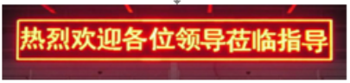 | 一、显示屏总体要求：  1.点间距：4.75mm；  2.发光点颜色：1R；  3.密度：44321点/ ㎡；  4.亮度：≥700cd/㎡；  5.屏幕水平视角：140±10 度；  6.屏幕垂直视角：140±10 度；  7.最佳视距≥5m；  8.盲点率：小于万分之一；  9.每平方模组最大功率：≤160W/㎡。  10.平均无故障时间 ≥10000小时；  11.使用寿命 ≥10万小时  二、显示屏光电参数要求：  1、象素组成：红色  2、屏幕亮度：≥500cd/㎡  3、灯管色差：±1%  4、灰度等级：256级  5、扫描方式：1/16扫描恒流5020ＩＣ驱动  6、模块亮度：均匀性良好，无马赛克  7、整屏亮度均匀性：≤3%  三、LED发光管芯要求：  1、红色管芯：波长：620nm-625nm，亮度：100mcd，  四、物理参数要求：  1、平整度：拼缝<1mm；  2、像素误差：模组与模组≤0.5mm；  3、整屏使用寿命：≥10年；  4、失控点：＜1/10000；  5、连续工作时间：≥72小时；  6、使用环境：摄氏-20℃~+65℃，10%～95%RH；  五、整屏技术参数要求：  1、最佳视距：≥5米  2、可视角度：水平140+10%/垂直140+10%  3、刷新频率：≥1920HZ  4、换帧速度：≥60(帧)/秒  5、亮度调节：自动/手动，256级软件调节、16级硬件调节  6、控制方式：屏幕像素与监视器像素点----对应，具有现场整屏逐点校正技术。  7、通讯方式：网口/USB/超五类网线；  8、通讯距离：5类线≤100米(无中继),>100m后采用中继放大器或光纤通讯  9、输入讯号：S-Video；VGA；RGB；Composite Video；SDI等  10、屏幕寿命：≥10万小时  11、平均无故障工作时间: ≥5000小时  12、最大功耗：<160W/㎡  13、平均功耗：<60W/㎡  14、工作电压：交流220V±10％ 50Hz  15、电源保护：具有超温、过载、过流、过压、防雷等保护 | 1 | 套
2 | 办公椅 | 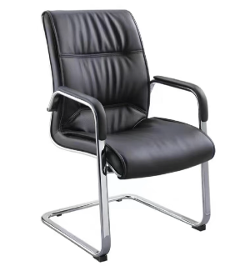 | 规格： 620*570*970mm, ·圆管1.8厚双套管  ·精抛电镀架配PP加硬料胶扶手面  ·背铝合金连接件  ·优质黑色PP玻纤背框  ·固定腰垫  ·12厘米加厚多层座板  ·高密度一次性发泡定型棉  ·弹力座布，优质透气背网饰面 | 12 | 张
3 | 会议桌 | 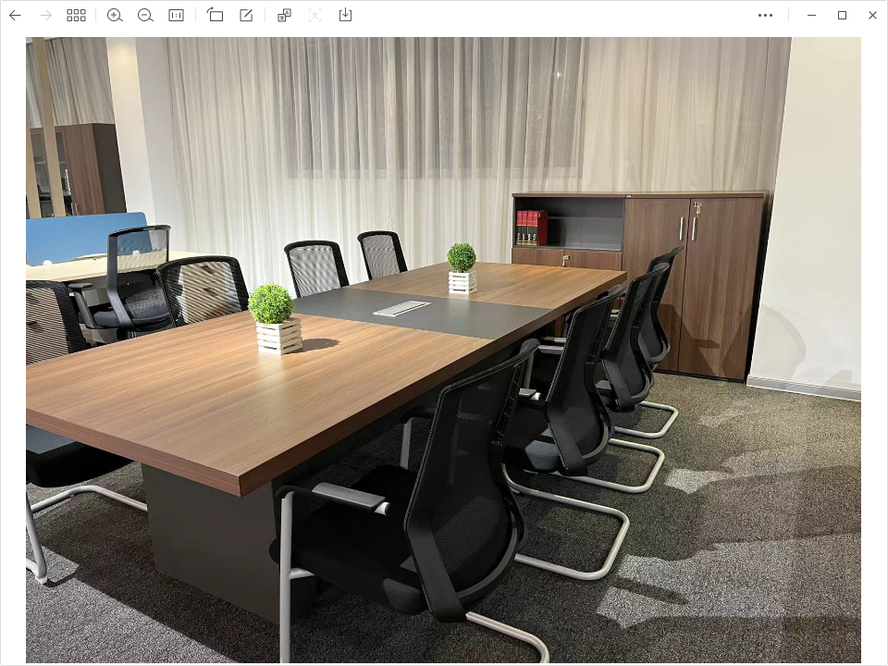 | 规格：3000*1200*750mm.* 1、基材：采用“大亚”、“丰林”、“佳莱宝”或同档次品牌E0级优质环保三聚氰胺饰面板，符合GB/T 15102-2017《浸渍胶膜纸饰面纤维板和刨花板》和GB 18580-2017《室内装饰装修材料 人造板及其制品中甲醛释放限量》技术标准，甲醛释放量（1m³气候箱法）≦0.02mg/m³；  *2、热熔胶：采用环保热熔胶 ，依据GB 18583-2008《室内装饰装修材料胶粘剂中有害物质限量》标准要求，总挥发性有机物≦5g/L；参考品牌：“水晶”、“汉高”、“三棵树”；  *3、封边：采用“兄奕”、“硕泰”牌或同等及以上档次品牌PVC封边条封边，符合GB/T 4463-2013《家具用封边条技术要求》标准要求，甲醛释放量≦0.1mg/L；  4、五金件：选用“海福乐”、“迪森”、“BMB”牌或同等及以上档次品牌优质五金配件；  5、结构功能：口子脚中间设有上线走线可安装86线盒功能 | 1 | 张
4 | 定制柜（储器材储物用） | 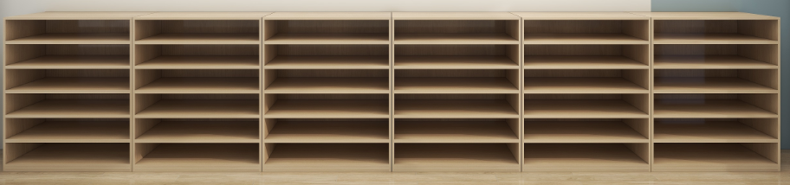 | 单个规格：约长1200*深600*高1200mm， 1、板材基材：立柱侧板和层板采用厚度不低于25mm厚,背板厚度不低于9mm多层实木板，（E0级），经防潮、防虫、防腐处理，抗弯力强，不易变形，多层实木板符合GB/T 9846-2015《普通胶合板》、GB 1854-2001《室内装饰装修材料木家具中有害物质限量》、GB 18580-2017《室内装饰装修材料人造板及其制品中甲醛释放限量》等国家相关标准。  2、板材贴面：采用三聚氰胺饰面纸贴面，饰面具有耐磨，防污、防划痕等功能，触感舒适，三聚氰胺饰面纸符合相关国家标准。  3、封边：采用≧1.5mm厚PVC封边条PUR全自动四面封边工艺，封边条符合QB/T 4463-2013《家具用封边条技术要求》及GB 28481-2012《塑料家具中有害物质限量》等相关国家标准。  4、封边胶：采用国标环保优质PUR胶水，胶水符合GB 18583-2008《室内装饰装修材料胶粘剂中有害物质限量》等相关国家标准。  5、五金配件：连接件采用优质三合一连接件，三合一连接件符合GB/T28203-2011《家具用连接件技术要求及试验方法》等相关国家标准。  6、颜色：原木色。 | 80 | 平方
5 | 实训桌 | 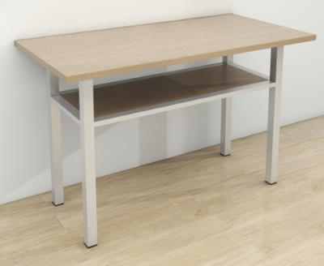 | 规格：1200*600*750mm, 1、板材基材：桌面采用厚度不低于25mm厚,层板厚度不低于18mm多层实木板，（E0级），经防潮、防虫、防腐处理，抗弯力强，不易变形，多层实木板符合GB/T 9846-2015《普通胶合板》、GB 1854-2001《室内装饰装修材料木家具中有害物质限量》、GB 18580-2017《室内装饰装修材料人造板及其制品中甲醛释放限量》等国家相关标准。  2、板材贴面：采用三聚氰胺饰面纸贴面，饰面具有耐磨，防污、防划痕等功能，触感舒适，三聚氰胺饰面纸符合相关国家标准。  3、封边：采用≧1.5mm厚PVC封边条采用PUR全自动四面封边工艺，封边条符合QB/T 4463-2013《家具用封边条技术要求》及GB 28481-2012《塑料家具中有害物质限量》等相关国家标准。  4、封边胶：采用国标环保优质PUR胶水，胶水符合GB 18583-2008《室内装饰装修材料胶粘剂中有害物质限量》等相关国家标准。  5、钢制件  ▲（1）主材采用≥40*40*1.2mm厚方形闭口钢管，辅件部分采用≥30*20*1.0mm厚方形闭口钢管整体焊接成型，钢架表面处理：采用热固性粉末涂料经高压静电喷涂，200度以上高温烘烤，热固性粉末涂料符合HG/T2006-2006《热固性粉末涂料》标准检测合格，产品符合GB/T 3325-2017《金属家具通用技术条件》等国家标准。  6、颜色：桌架灰白色/黑色，桌面：原木色。 | 50 | 张
6 | 椅子 | 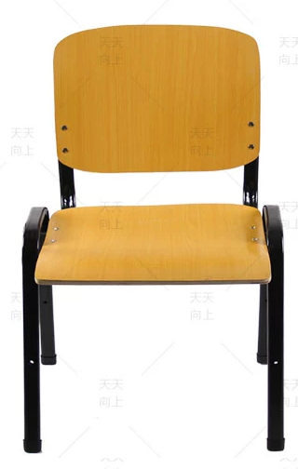 | 1、规格型号: 460L×330D×760H（mm）  ▲2、座板规格：460×330×12mm，靠背为：460×430mm。  3、采用多层胶合板，面贴防火面板，座面、靠背厚度为12mm。板材应符合GB/T9846-2015《普通胶合板》、GB 18580-2017《室内装饰装修材料人造板及其制品中甲醛释放量》标准；  4、椅脚采用20×40×1.2mm椭圆闭口钢管整体焊接成型，钢架表面处理：采用热固性粉末涂料经高压静电喷涂，200度以上高温烘烤，热固性粉末涂料符合HG/T2006-2006《热固性粉末涂料》标准检测合格，产品符合GB/T 3325-2017《金属家具通用技术条件》等国家标准。 5、颜色：椅架灰黑色，桌面：原木色。 | 100 | 张
7 | 五节文件柜 | 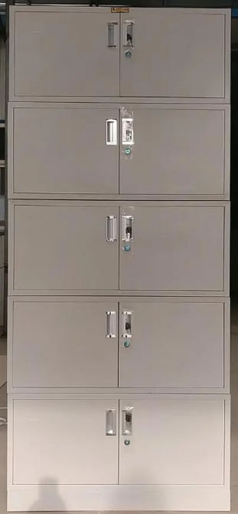 | 规格：850*390*1950mm， 1、材质：采用国标≧1.0mm厚冷轧钢板材，冷轧钢板符合GB/T 700-2006《碳素结构钢》国家标准；所有的冲压件一次冲压成形，无毛刺、无裂纹、无咬边、无棱角，所有焊接部位焊点均匀到位，焊痕平整光滑。喷塑前表面经酸洗、磷化、除油、锈处理。  2、表面处理:表面采用热固性粉末涂料经高压静电喷涂，200度以上高温烘烤，热固性粉末涂料符合HG/T2006-2022《热固性粉末涂料》国家标准。  3、颜色：灰白色。 | 40 | 组
价格条件：■含运输安装 ■含增值税普通发票 合计：

附注：1.供方保证产品质量，产品保用一年；
2.产品使用损坏，供方只收取工料费；
3.确定订单后20天内交货。

